Reise durch Deutschland
- Beschreibe- was siehst du auf dem Bild? Wo ist es wahrscheinlich?
- Ort
- Leute
- Aktivitäten
- Atmosphäre
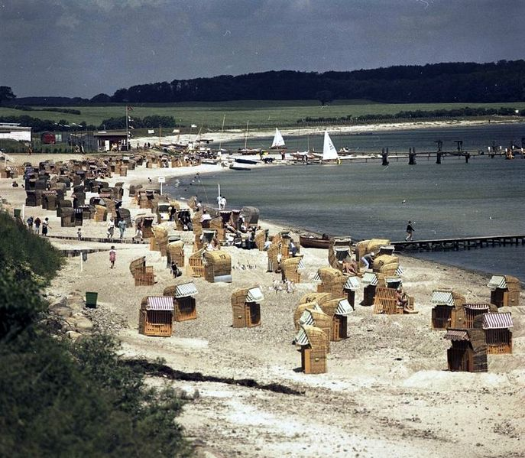

- Arbeite zu zweit/ ergänze die Tabelle mit den Antworten deines Mitschülers. Frage deinen Mitschüler!
.....................................................................................................................
Fragen | Der Mitschüler
Warst du schon in Deutschland?
Welche Städte hast du besucht?
Hast du überlegt ob du in Deutschland wohnen möchtest?
Wenn du genug Geld und Zeit hättest was würdest du besuchen?
Hast du schon mal etwas aus der deutschen Küche gegessen?
Weißt du wie viele Bundesländer gibt es in Deutschland?
Kennst du jemanden ,der aus Deutschland kommt?

- ließ den Text:
Wie hält man durch, was man am liebsten gar nicht anfangen würde?
Irgendwann werde ich sowieso den Bus nehmen. Oder ein Taxi. Gerade erst habe ich den Rucksack auf dem Rücken, und schon habe ich unheilige Gedanken. 180 Kilometer zu Fuß auf dem Mosel-Camino. Ein Wahnsinn, die Idee einer durchfeierten Nacht. Ein paar Tage runterschalten, den Motor abkühlen lassen, zur Ruhe kommen. Machst du nie, sagten meine Freundinnen. Mache ich doch, sagte ich. Und damit hing ich drin.
Dabei hasse ich Wandern, konnte es noch nie leiden. Jetzt geht es auch noch bergauf, und zwar kräftig. Früher ordneten Pilger ihr Leben, machten ihr Testament, zahlten ihre Schulden, bevor sie sich auf den Weg machten. Nichts davon hatte ich erledigt. Ein guter Grund umzukehren, denke ich grimmig. Mächtige Burg, dieses Stolzenfels. Und jetzt geht es auch noch weiter hoch, direkt auf die Hunsrückhöhen, vorbei an den Mauerresten des Merkurtempels, ein paar zu großen Straßen und einer wenig idyllischen Tankstelle direkt in den Stadtwald. 23 Kilometer hält der Tag bereit.
- Übersetze die Vokabeln
Irgendwann |  | leiden
Gerade |  | Die Schulden
unheilige |  | erledigt
Das Gedanke |  | grimmig
Das Wahnsinn |  | Die Tankstelle
abkühlen |  | Die Mauerreste

- Worum geht es im Text?
.....................................................................................................................
.......................................................................................................................
.....................................................................................................................
.....................................................................................................................
.......................................................................................................................
.....................................................................................................................
- Was fällt dir ein, wenn du die Bilder siehst? Diskutiere!
1 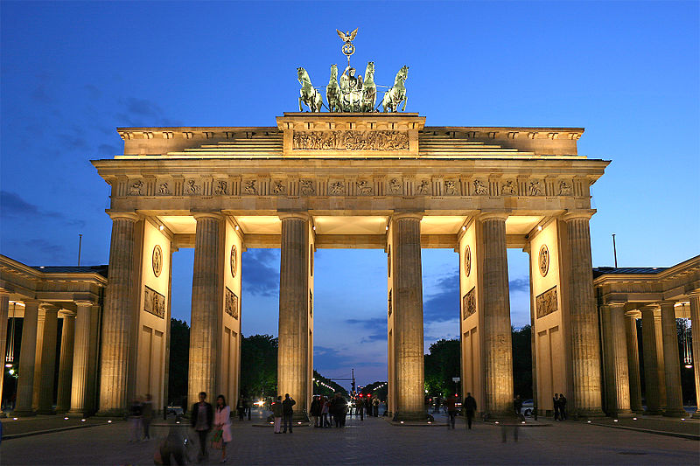 2 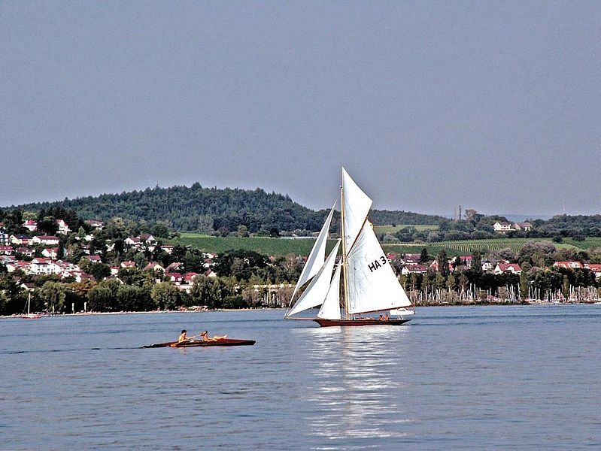
……………………………………………………………………………………………………………….
3 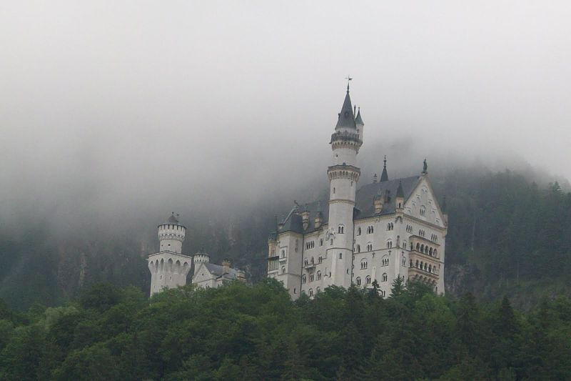 4 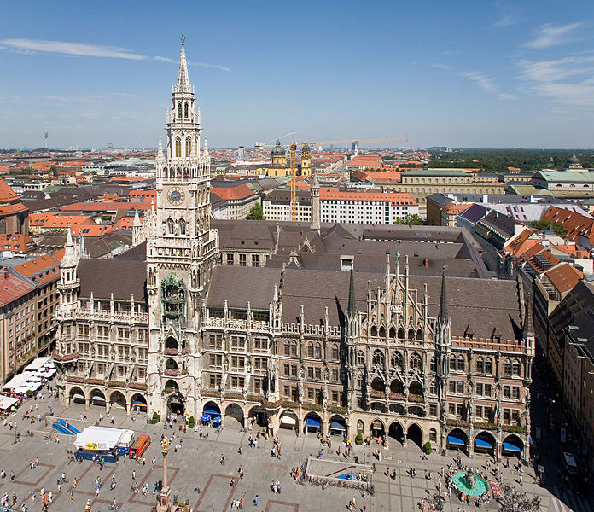
………………………………………………………………………………………………………………

výsledky:
1. Ostseeküste
4.
Irgendwann | někdy | leiden | trpět
Gerade | právě | Die Schulden | dluhy
unheilige | nesvaté | erledigt | vyřízený
Das Gedanke | myšlenky | grimmig | vzteklý
Das Wahnsinn | šílenství | Die Tankstelle | pumpa
abkühlen | zchladit | Die Mauerreste | Zbytky zdi

6. Berlin-Brandenburger Tor,Bodensee,Neuschweinstein,München
zdroje:

NEZNÁMÝ. wikipedia.de [online]. [cit. 2.6.2013]. Dostupný na WWW: http://commons.wikimedia.org/wiki/File:Bundesarchiv_B_145_Bild-F010965-0003,_Kieler_Bucht,_Strand_in_Kiel-Schilksee.jpg
NEZNÁMÝ. brigitte.de [online]. [cit. 2.6.2013]. Dostupný na WWW: http://woman.brigitte.de/reise-genuss/deutschland/pilgern-deutschland-113099/
NEZNÁMÝ. wikipedia.de [online]. [cit. 2.6.2013]. Dostupný na WWW: http://commons.wikimedia.org/wiki/File:Brandenburger_Tor_abends.jpg
NEZNÁMÝ. wikipedia.de [online]. [cit. 2.6.2013]. Dostupný na WWW: http://commons.wikimedia.org/wiki/File:Bodensee_vor_Ueberlingen.jpg
NEZNÁMÝ. wikipedia.de [online]. [cit. 2.6.2013]. Dostupný na WWW: http://commons.wikimedia.org/wiki/File:Neusweinstein.
NEZNÁMÝ. wikipedia.de [online]. [cit. 2.6.2013]. Dostupný na WWW: http://commons.wikimedia.org/wiki/File:Rathaus_and_Marienplatz_from_Peterskirche_-_August_2006.jpg

